IMPLEMENTASI METODE DEMPSTER-SHAFER DALAM SISTEM PAKAR DIAGNOSA PENYAKIT AKIBAT BAKTERI SALMONELLA BERBASIS ANDROID NATIVE
TUGAS AKHIR
Diajukan Sebagai Salah Satu Syarat
Untuk Memperoleh Gelar Sarjana Teknik
Pada Jurusan Teknik Informatika

Oleh
YOGI ERKA JULYANSA PUTRA
11351102949

FAKULTAS SAINS DAN TEKNOLOGI
UNIVERSITAS ISLAM NEGERI SULTAN SYARIF KASIM RIAU
PEKANBARU
2021

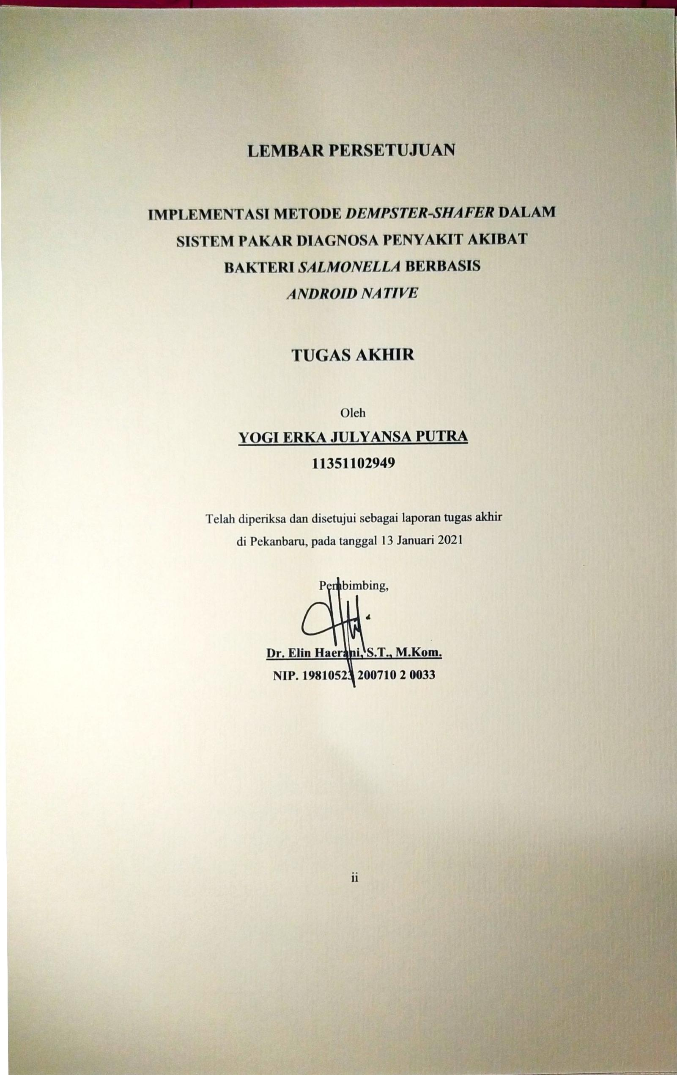

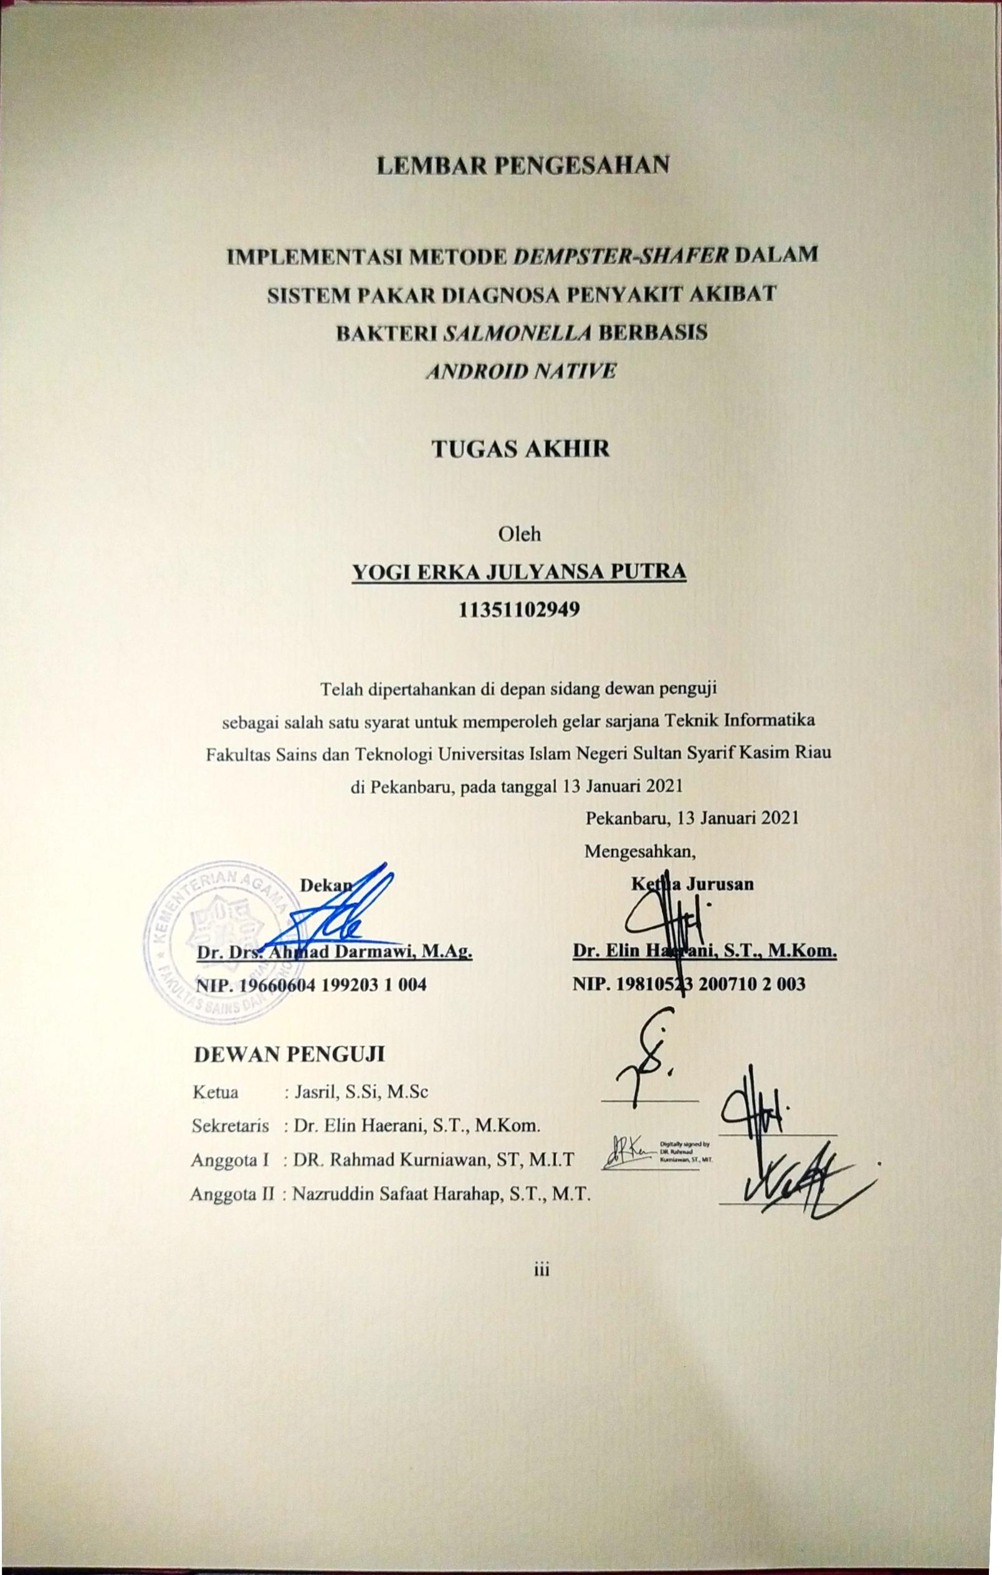

LEMBAR HAK ATAS KEKAYAAN INTELEKTUAL
Tugas akhir ini telah didaftarkan ke Perpustakaan Universitas Islam Negeri Sultan Syarif Kasim Riau. Tugas Akhir ini boleh disebarkan secara keseluruhan tampa perubahan baik pada dokumen ataupun hak cipta, dan jika dalam bentuk kutipan atau ringkasan harus menyebutkan dengan kebiasan ilmiah dan hanya dapat dilakukan setelah diizinkan penulis.
Memberbanyak karya tulis ini baik keseluruhan dan sebagian harus mendapatkan izin dari Dekan Fakultas Sains dan Teknologi Universitas Islam Negeri Sultan Syarif Kasim Riau. Pengisian nama, tanda tangan, dan tanggal pinjam harus dilakukan oleh perpustakaan sebelum dipinjamkan.

LEMBAR PERNYATAAN
Dalam penulisan ini saya menyatakan bahwa Tugas Akhir ini tidak adanya karya ilmiah yang sama dengan Tugas Akhir ini untuk memperoleh gelar sarjana pada Perguruan Tinggi. Semua kutipan, ataupun karya ilmiah orang lain yang pernah ditulis atau disebarkan tidak terdapat dalam Tugas Akhir lain kecuali telah disebutkan dalam Tugas Akhir ini.

Teluk Kuantan, 9 Februari 2021
Yang menulis pernyataan,

YOGI ERKA JULYANSA PUTRA
11351102949

IMPLEMENTASI METODE DEMPSTER-SHAFER DALAM SISTEM PAKAR DIAGNOSA PENYAKIT AKIBAT BAKTERI SALMONELLA BERBASIS ANDROID NATIVE
YOGI ERKA JULYANSA PUTRA
11351102949

Tanggal Sidang: 13 Januari 2021
Periode Wisuda: April 2021

Jurusan Teknik Informatika
Fakultas Sains dan Teknologi
Unversitas Islam Negeri Sultan Syarif Kasim Riau

ABSTRAK
Bakteri salmonella dapat menyebabkan tifus. Penelitian sebelumnya sudah dibuat sistem pakar diagnosa penyakit akibat bakteri salmonella dalam bentuk aplikasi komputer atau laptop. Penulis menemukan android populer untuk saaat ini. Penerapan berbasis android native membuat sistem pakar lebih fleksibel. Sistem berbasis android native dapat berjalan pada smartphone, tablet, dan bahkan komputer atau laptop sekalipun dan dapat dakses dimana saja. Sistem pakar yang dibuat menggunakan metode dempster shafer yang memiliki akurasi dalam diagnosa penyakit yang lebih tingi lima persen dibandingkan certainty factor. Sistem pakar ini menggunakan delapan jenis penyakit, 27 gejala penyakit, dan data keterkaitan gejala terhadap jenis penyakit yang diperoleh dari kuisioner kepada dokter. Sistem pakar ini setelah pengguna memasukkan gejala yang diderita maka akan menampilkan hasil diagnosa berupa nama jenis penyakit dan persentase kemungkinan dari jenis penyakit tersebut. Adapun pada hasil pengujian blackbox sistem pakar ini mendapatkan hasil sesuai yang diharapkan. Setelah pengujian tersebut didapat kesimpulan sistem pakar ini sudah fleksibel berdasarkan User Acceptance Test yang dilakukan.

Kata kunci: Android native, salmonella , dempster shafer, diagnosa, sistem pakar

IMPLEMENTATION OF DEMPSTER-SHAFER METHOD IN EXPERT SYSTEM FOR DIAGNOSIS OF DISEASES DUE TO ANDROID NATIVE BASED SALMONELLA BACTERIA
YOGI ERKA JULYANSA PUTRA
11351102949
Date of Final Exam: January 13th 2021
Graduation Ceremony Period: April 2021

Informatic Engeenering Department
Faculty Of Science and Technology
State Islamic University Of Sultan Syarif Kasim Riau

ABSTRACT
Sallmonella bacteria can cause typhus. Previous research has made an expert system to diagnose caused by salmonella bacteria can run in computer and laptop. Author finds android popular for now. The android native based based implementation makes the expert system more flexible. Android native based system can run on smartphones, tablets, and even on computers or laptops. The expert system is made using the dempster shafer method which is five percent higher than the certainty factor. This expert system uses eight types of disease, 27 symptoms and data on the relationship between symptoms and disease obtained from questioners to doctors. This After the user enter the symptoms the system will display result of diagnose like name of disease and percentage of possibility of that disease. Blackbox test of this system gets the results as expected. After the test, it was concluded that this expert system was flexible based on the User Acceptance Test was carried out.
Keywords: Android native, dempster shafer, diagnosis, expert system, salmonella

KATA PENGANTAR
Assalamu’alaikum warahmatullahi wabarakatuh
Alhamdulillahirobbil’alamin, segala puji bagi pencipta alam semesta, karena rahmat dan karunianya yang menjadikan saya ada, menjadikan saya mampu menyelesaikan Laporan Tugas Akhir yang berjudul “IMPLEMENTASI METODE DEMPSTER-SHAFER DALAM SISTEM PAKAR DIAGNOSA PENYAKIT AKIBAT BAKTERI SALMONELLA BERBASIS ANDROID NATIVE”. Adapun kemudian tidak lupa saya ucapkan salam kepada baginda nabi Muhammad Shallahu ‘Alaihi Wasallam, yang menjadikan zaman kafir quraisy menjadi peradaban muslim yang telah menyebar ketanah Indonesia khususnya daerah riau.
Laporan tugas akhir ini ditulis dan disusun sebagai salah satu persyaratan kelulusan perkuliahan dan syarat untuk memperoleh gelar sarjana dijurusan Teknik Informatika, Fakultas Sains dan Teknologi, Universitas Islam Negeri Sultan Syarif Kasim Riau. Setelah diterimanya banyak saran, pengetahuan, bimbingan, dan dukungan menuju kebaikan dari berbagai pihak sehingga penulisan laporan ini dapat diselesaikan. Adapun karena hal tersebut penulis ingin mengucapkan terima kasih yang besar kepada:
- Bapak Prof. Dr. Suyitno, M.Ag selaku Rektor Universitas Islam Negeri Sultan Syarif Kasim Riau.
- Bapak Dr. Ahmad Darmawi, M. Ag selaku Dekan Fakultas Sains dan Teknologi Universitas Islam Negeri Sultan Syarif Kasim Riau.
- Ibu Dr. Elin Haerani, St, M.Kom selaku Ketua Jurusan Teknik Informatika Fakultas Sains dan Teknologi Universitas Islam Negeri Sultan Syarif Kasim Riau, dan selaku dosen pembimbing tugas akhir penulis yang telah memberikan arahan, nasehat serta kesabaran dalam membimbing penulis sehingga penulis mampu menyelesaikan tugas akhir ini..
- Ibu Yusra, ST, MT selaku pembimbing akademik yang telah memberikan arahan, saran, dan pengurusan mengenai akademik.
- Bapak DR. Rahmad Kurniawan, ST, M.I.T selaku penguji satu yang telah memberikan kritikan dan saran.
- Bapak Nazruddin Safaat H., MT selaku penguji dua yang telah memberikan kritikan dan saran.
- Ibu Fadhilla Syafria, ST, M.Kom, CIBIA selaku koordinator tugas akhir yang telah membantu pengurusan tugas akhir ini.
- Teman kelas B Angkatan tahun 2013 yang telah membantu memberikan dukungan, saran, informasi selama perkuliahan.
- Teman sejurusan yang telah membantu memberikan dukungan, saran, informasi selama perkuliahan.
- Penulis di internet yang telah memberikan informasi yang dibutuhkan mengenai tugas akhir ini.

Semoga ini dapat bermanfaat bagi penulis dan yang telah membantu penulisan tugas akhir ini dan pembaca. Penulis mengharapkan saran yang membangun agar informasi yang benar pembaca terima lebih bermanfaat yang dapat disampaikan ke email yogi.erka.julyansa@students.uin-suska.ac.id. Akhir kata penulis ucapkan terima kasih.

Teluk Kuantan, 9 Februari 2021
Penulis

Yogi Erka Julyansa Putra
NIM. 11351102949

DAFTAR ISI
Halaman
LEMBAR PERSETUJUAN ii
LEMBAR PENGESAHAN iii
LEMBAR HAK ATAS KEKAYAAN INTELEKTUAL iv
LEMBAR PERNYATAAN v
ABSTRAK vi
ABSTRACT vii
KATA PENGANTAR viii
DAFTAR ISI x
DAFTAR GAMBAR xiii
DAFTAR TABEL xv
DAFTAR LAMPIRAN xvi
DAFTAR SIMBOL xvii
BAB I PENDAHULUAN I-1
1.1 Latar Belakang I-1
1.2 Rumusan Masalah I-3
1.3 Batasan Masalah I-3
1.4 Tujuan Penelitian I-4
1.5 Sistematika Penulisan I-4
BAB II LANDASAN TEORI II-1
2.1 Bakteri Salmonella II-1
2.2 Bahaya Bakteri Salmonella II-1
2.3 Android II-2
2.4 Popularitas Android II-2
2.5 Perbandingan Android Native dengan Android Hibrid II-2
2.6 Sistem Pakar II-3
2.7 Basis Pengetahuan II-4
2.8 Mesin Inferensi II-4
2.9 Metode Dempster Shafer II-4
2.10 Penelitian Terkait II-5
2.10.1 Sistem Pakar II-5
2.10.2 Dempster Shafer II-5
BAB III METODOLOGI PENELITIAN III-1
3.1 Alur Penelitian III-1
3.2 Identifikasi Masalah III-2
3.3 Pengumpulan Data III-3
3.4 Analisa dan Perancangan III-3
3.5 Implementasi dan Pengujian III-5
3.6 Kesimpulan dan Saran III-5
BAB IV ANALISA DAN PERANCANGAN IV-1
4.1 Analisa Masalah IV-1
4.2 Analisa Sistem Baru IV-4
4.2.1 Analisa Masukan Sistem IV-4
4.2.2 Analisa Metode Dempster Shafer IV-8
4.2.3 Analisa Alur Sistem IV-11
4.3 Perancangan Sistem Baru IV-14
4.3.1 Perancangan Basis Data IV-14
4.3.2 Perancangan Kotlin Code IV-17
4.3.3 Perancangan Struktur Umum Tampilan IV-20
4.3.4 Perancangan Tampilan Setiap Halaman IV-20
BAB V IMPLEMENTASI DAN PENGUJIAN V-1
5.1 Implementasi V-1
5.1.1 Batasan Impelementasi V-1
5.1.2 Implementasi Tampilan Sistem V-1
5.2 Pengujian V-18
5.2.1 Blackbox V-18
5.2.2 Pengujian Akurasi V-19
5.2.3 User Acceptance Test (UAT) V-22
5.2.4 Kesimpulan Pengujian V-26
BAB VI KESIMPULAN DAN SARAN VI-1
6.1 Kesimpulan VI-1
6.2 Saran VI-1
DAFTAR PUSTAKA xvi
LAMPIRAN
DAFTAR RIWAYAT HIDUP

DAFTAR GAMBAR
Halaman
Gambar 3.1 Alur Penelitian III-2
Gambar 4.1 Alur Sistem Berjalan IV-2
Gambar 4.2 Alur Sistem Baru IV-7
Gambar 4.3 Context Diagram IV-8
Gambar 4.4 DFD (Data Flow Diagram) Level One IV-8
Gambar 4.5 ERD (Entity Relationship Diagram) IV-9
Gambar 4.6 Code Dempster Shafer One IV-13
Gambar 4.7 Code Dempster Shafer Two IV-13
Gambar 4.8 Code Dempster Shafer Three IV-14
Gambar 4.9 Code Dempster Shafer Four IV-14
Gambar 4.10 Code Dempster shafer Five IV-15
Gambar 4.11 Struktur Umum Tampilan IV-15
Gambar 4.12 Rancangan Menu Daftar IV-16
Gambar 4.13 Rancangan Menu Login IV-17
Gambar 4.14 Rancangan Pengaturan Pengguna IV-18
Gambar 4.15 Rancangan Menu Diagnosa IV-19
Gambar 4.16 Rancangan Menu Hasil Diagnosa IV-20
Gambar 4.17 Rancangan Menu Riwayat Hasil Diagnosa IV-21
Gambar 4.18 Alur Sistem Berjalan IV-2
Gambar 5.1 Tampilan Menu Intro Satu V-2
Gambar 5.2 Tampilan Menu Intro Dua V-3
Gambar 5.3 Tampilan Menu Intro Tiga V-4
Gambar 5.4 Tampilan Menu Intro Empat V-5
Gambar 5.5 Tampilan Menu Intro Lima V-6
Gambar 5.6 Tampilan Menu Intro Enam V-7
Gambar 5.7 Tampilan Menu Login V-8
Gambar 5.8 Tampilan Menu Daftar V-9
Gambar 5.9 Tampilan Menu Dashboard One V-10
Gambar 5.10 Tampilan Menu Dashboard Two V-11
Gambar 5.11 Tampilan Menu Diagnosa V-12
Gambar 5.12 Tampilan Menu Hasil Diagnosa V-13
Gambar 5.13 Tampilan Menu Riwayat Hasil Diagnosa V-14
Gambar 5.14 Tampilan Menu Pengaturan Pengguna V-15
Gambar 5.15 Tampilan Menu Tentang V-16
Gambar 5.16 Tampilan Sesuai Dengan Analisa Metode V-17

DAFTAR TABEL
Tabel 4.1 Daftar Penyakit IV-4
Tabel 4.2 Daftar Gejala IV-4
Tabel 4.3 Kuisioner Dokter IV-6
Tabel 4.4 Pengguna IV-9
Tabel 4.5 Penyakit IV-10
Tabel 4.6 Gejala IV-10
Tabel 4.7 Bobot IV-11
Tabel 4.8 Hasil Diagnosa IV-11
Tabel 5.1 Blackbox V-18
Tabel 5.2 Akurasi V-19
Tabel 5.3 User Acceptance Test V-22

DAFTAR LAMPIRAN
A. Data A-1
B. Diagnosa dokter B-1
C. UAT C-1

DAFTAR SIMBOL
Simbol | Keterangan Simbol
 | Proses: Pemerosesan data yang aktornya dapat pengguna ataupun sistem.
 | Verifikasi: Pemerosesan data yang input hanya dapat berupa iya atau tidak.
 | Data: Merupakan keluaran ataupun masukan dari proses berupa data.
 | Terminator: merupakan awal dan akhir dari keseluruhan proses.

BAB I

PENDAHULUAN

Latar Belakang
Bakteri salmonella adalah jenis bakteri berbahaya. bakteri ini dapat membahayakan kesehatan manusia diantaranya penyakit tifus yang bisa menyebabkan kematian dan salmonellosis. Mendapatkan data penyakit akibat bakteri salmonella menjadi hal penting sehingga seberapa pengaruh bakteri ini dapat diketahui. Penelitian sebelumnya mendapatkan hasil wawancara bahwa bakteri salmonella dapat mengakibatkan penyakit diare, disentri, tifus, Tidak enak badan berdarah, Tidak enak badan bercak, kolera, Tidak enak badan, dan darah rendah (Sinaga & Sembiring, 2016).
Penyakit yang diakibatkan bakteri salmonella ada yang penyakit yang biasa dan ada yang penyakit berbahaya. Kesalahan diagnosa yang sebenarnya penyakit berbahaya tetapi terdiagnosa oleh orang awam penyakit biasa akan bisa terjadi. Keterlambatan penanganan penyakit berbahaya dapat beresiko mematikan. Pada waktu wabah Coronavirus Disease (COVID-19) sekarang ini menjadikan orang malas, dan cemas pergi ke rumah sakit. Sehingga diperlukan penerapan sistem pakar agar diketahui penyakit yang berbahaya yang diakibatkan bakteri salmonella dapat didiagnosa dengan cepat adalah solusi dari masalah ini.
Sistem pakar bekerja dengan menggunakan ilmu atau kemampuan analisa yang telah dijelaskan terlebih dahulu oleh pakar yang mempunyai keahlian di dalam bidang tertentu. Sistem pakar dapat meniru pakar mendiagnosa penyakit, sehingga proses diagnosa dapat lebih efisien dan belum tentu lebih murah (Rosnelly, 2011). Pemilihan metode sistem pakar yang tepat akan meningkatkan hasil lebih akurat.
Metode dempster shafer mempunyai keunggulan lebih dibandingkan certainty factor di dalam keakuratan. Penelitian sudah dilakukan untuk menguji kedua metode tersebut, penelitian tersebut dilakukan pada kasus mendiagnosa penyakit pada kelinci. Penelitian ini mendapatkan hasil dari keakuratan certainty factor adalah 80% sedangkan pada dempster shafer mendapatkan keakuratan 85% (Ricky, Hengky, & Helen, 2017).
Penelitian terdahulu yaitu penerapan metode dempster shafer yang mendiagnosa penyakit akibat bakteri salmonella mendapatkan hasil kesimpulan bahwa sistem pakar yang dirancang dirasa sudah bisa diandalkan untuk mendiagnosa penyakit akibat bakteri salmonella. Penelitian tersebut menggunakan 27 gejala penyakit serta delapan jenis penyakit akibat bakteri salmonella. Perangkat lunak yang dirancang telah dilakukan pengujian yaitu sistem menanyakan iya atau tidak apakah gejala-gejala dialami pengguna. Hasil dari pengujian tersebut mendapatkan persentase 77,2% atas penyakit tifus.
Perangkat lunak pada penelitian sebelumnya mengimplementasikan pada aplikasi komputer atau laptop di sisi lain ada perangkat telepon genggam pintar yang semakin populer dan tersedia semakin murah dengan fitur seperti aplikasi komputer atau laptop, sekarang manusia lebih memilih telepon genggam pintar sebagai penunjang aktivitas biasa pada internet dibandingkan aplikasi komputer atau laptop (Sonali, Pravin, & Vilas, 2017). Pemilihan telepon genggam pintar aktivitas biasa lebih dibandingkan aplikasi komputer atau laptop menyebabkan munculnya masalah penyebaran perangkat lunak berupa sistem pakar untuk diagnosis penyakit akibat bakteri salmonella.
Secara garis besar android merupakan sebuah sistem operasi. Sistem operasi android dikembangkan dari basis linux. Linux dikembangkan dengan prinsip sumber terbuka dan tidak perlu melakukan pembayaran untuk mendapatkannya. 30 perusahaan teknologi dan perusahaan telepon genggam mengembangkan linux menjadi sistem operasi berfokus utama untuk digunakan pada terminal-terminal perangkat berpindah-pindah seperti telepon genggam pintar dan panel komputer (Guo-Hong, 2014). Pada tahun 2005 perusahaan bernama google membeli android. Android menjadi sistem operasi paling populer di perangkat-perangkat pintar berpindah-pindah (Kaijub, et al., 2020).
Banyak faktor yang menyebabkan android menjadi populer diantaranya sistem operasi yang gratis, sistem operasi dari kode sumber terbuka dan tetap kode sumber terbuka. Peningkatan penggunaan telepon genggam pintar telah tumbuh dengan kecepatan yang fantastis dan disertai peningkatan fantastis pada komputasi telepon genggam pintar dalam beberapa dekade terakhir (Brennan, Jason, & Joseph, 2018). Sistem operasi gratis membuat vendor dari perusahaan telepon genggam pintar dapat memangkas harga beli sebagai pengguna akhir, sedangkan sistem operasi sumber terbuka android membuat vendor perusahaan genggam pintar dapat mengubah sistem operasi android secara keseluruhan agar mencapai perbedaan yang menonjol dari vendor lainnya seperti manajemen ram, tata letak, tampilan, dan fitur tambahan, dan menekankan perbedaan pada telepon genggam pintar mereka sebagai ciri khas. Google tidak hanya mengembangkan sistem operasi android saja tapi juga mengembangkan peralatan perangkat lunak agar aplikasi android semakin banyak dan beragam.
Perusahaan pengembang sistem operasi android dikembangkan menggunakan bahasa pemrograman pilihan sendiri, strategi sendiri dan menyediakan SDK (Software Developent Kit) yang didukung penuh untuk memanfaatkan semua sumber daya yang tersedia oleh sistem operasi android kepada pengembang aplikasi sistem operasi android menggunakan Pustaka yang disediakan inilah yang disebut aplikasi android native. Selain android native HTML (Hypertext Markup Language) sebagai struktur karangka, CSS (Cascading Style Sheet) sebagai desain dari karangka, dan Javascript sebagai program telah melakukan evaluasi sehingga memberikan alternatif umum dalam mengembangkan atau membuat aplikasi untuk aplikasi sistem operasi android, walaupun tidak sempurna pengembangan aplikasi menggunakan HTML, CSS dan Javascript mempunyai keterbatasan yaitu tidak dapat mengakses potensi perangkat android secara penuh yang disebut aplikasi android hibrid (Carlos & Carlos, 2018).
Telah dijabarkan keunggulan android dan android native maka penulis bertujuan meenggunakan metode dempster shafer yang bisa mendiagnosa penyakit akibat bakteri salmonella berbasis android native untuk meningkatkan fleksibelitas.

Rumusan Masalah
Telah djabarkan pada latar belakang yang telah dijelaskan, maka dari itu rumusan masalah pada tugas akhir ini penulis tentukan adalah “Bagaimana suapaya sistem pakar diagnosa akibat bakteri salmonella menjadi fleksibel dengan membuat sistem pakar berbasis android native”.

Batasan Masalah
Pembuatan penelitian ini tidak lepas dari batasan-batasan. Penulis memberikan batasan masalah agar pembahasan tidak terlalu luas, tidak melebihi kapasitas penulis, dan tidak melebihi batas waktu yang diberikan. Maka ruang lingkup tugas akhir ini adalah:
- Data gejala penyakit, dan jenis penyakit diambil dari data sekunder, yaitu terdiri dari 27 gejala penyakit dan delapan jenis penyakit. Gejala tersebut diantaranya adalah gejala penyakit diantaranya yaitu badan terasa lemas dan lesu, dan Bibir sakit karena berasa perih. Jenis penyakit diantaranya yaitu diare, disenteri, tifus, dan Tidak enak badan berdarah.
- Bobot kepercayaan didapat dari hasil kuisioner terhadap dokter.

Tujuan Penelitian
Tugas akhir ini dibuat bukanlah tampa tujuan. Penulis bertujuan untuk membuat sistem pakar menggunakan metode dempster safher dalam mendiagnosa penyakit akibat bakteri salmonella yang diterapkan pada android native yang dapat menampilkan keluaran dari persentase kemungkinan penyakit dan nama penyakit berdasarkan inputan pengguna.

Sistematika Penulisan
Sistematika penulisan dibuat dengan menulis agar mempermudah memahami permasalahan tugas akhir yang bisa saja muncul agar dapat dihadapi. Sistematika dari penulisan tugas akhir agar tidak terjadi kerancuan maka dapat dijabarkan pada penulisan penilitian ini adalah sebagai berikut:
BAB I PENDAHULUAN
Pada bab pendahuluan di tugas akhir ini penulis mengemukakan tentang gambaran umum yang meliputi keseluruhan penelitian. Tugas akhir ini tedapat latar belakang, rumusan masalah, tujuan penelitian, dan golongan penulisan atau sistematika.
BAB II LANDASAN TEORI
Pada bab tumpuan dari teori ini terdapat penerangan dari definisi sistem pakar, tanda khusus sistem pakar, kekurangan dan kelebihan sistem pakar, metode dempster shafer , serta jenis dan gejala penyakit akibat bakteri salmonella. Bab tumpuan ini menjelaskan akar-akar yang digunakan dan pada penelitian tugas akhirdi pada judul ini.
BAB III METODOLOGI PENELITIAN
Pada uraian tentang metode terdapat rincian dari proses yang hendak diproses pada penelitian ini dari proses pertama hingga selesainya proses yang disertai penjelasan langkah tersebut.
BAB IV ANALISA DAN PERANCANGAN
Pada analisis kemudian penggambaran dari sistem mengutarakan hasil analisis permasalahan pada penelitian ini kemuadian menggambar perangkat lunak untuk menyelesaikan permasalahan sehingga proses penerapan dapat dilakukan.
BAB V IMPLEMENTASI DAN PENGUJIAN
Pada proses penerapan kemudian pengetesan yang dilakukan adalah mengimplementasikan dari perancangan pada proses sebelumnya dalam bentuk aplikasi android, dan pengetesan aplikasi android yang telah jadi.
BAB VI KESIMPULAN DAN SARAN
Pada penarikan kesimpulan kemudian saran yang terdapat pada sebelumnya menghasilkan aplikasi android dan hasil dari pengujian aplikasi android, aplikasi android dan pengetesan tersebut terdapat kesimpulan dari penelitian dan saran dari penelitian yang ditulis pada pembahasan terdapat di sini.

BAB II

LANDASAN TEORI

Bakteri Salmonella
Enterobacteriaceae merupakan nama keluarga bakteri salmonella. Spesies dari genus salmonella bersifat gram negatif, bersifat anaerob fakultatif, motil, berbentuk batang. Untuk memberi perbedaan spesies salmonella dikelompokkan berdasarkan serotipe, subspecies, dan spesies. Genus salmonella dibagi menjadi dua spesies yaitu salmonella bongori dan salmonella enterica. Spesies salmonella enterica mempunya enam subspesies yakni supspesies salamae, subspecies enterica, arizonae, diarizonae, houtenae, dan indica (Putri, 2016).
Salmonella mempunyai kemiripan dengan yang termasuk keluarga enterbacteriaceae yaitu memiliki beberapa antigen spesifik. Antigen somatik atau antigen O dan antigen flagella atau antigen H merupakan struktur antigen primer pada bakteri salmonella. Antigen O bersifat heat-stable atau stabil terhadap panas sedangkan antigen H bersifat heat-labile atau labil terhadap panas (Putri, 2016).
Bakteri salmonella dapat menyebabkan penyakit pada tubuh manusia diantaranya penyakit tifus dan salmonellosis. Bakteri ini dapat dibagi menurut jenis tifoid dan non tifoid. Bakteri salmonella jenis non tifoidal, Salmonella pada umumnya mengakibatkan infeksi pada intestinal yang disertai dengan kram abdomen, Tidak enak badan, dan diare yang biasanya berlangsung selama satu minggu atau lebih. Salmonella juga dapat menimbulkan bateremia, infeksi saluran kemih, dan osteomyelitis tetapi jarang terjadi (Putri, 2016).

Bahaya Bakteri Salmonella
Bakteri salmonella dapat membahayakan Kesehatan manusia, berdasarkan data yang didapat dari dokter salmonella dapat mengakibatkan penyakit diare, disentri, tifus, Tidak enak badan berdarah, Tidak enak badan bercak, kolera, Tidak enak badan, dan darah rendah. satu penyakit tidak diakibatkan oleh satu jenis bakteri salmonella, satu contoh bawa jenis salmonella typhi dapat mengakibatkan penyakit tifus (Sinaga & Sembiring, 2016).

Android
Android merupakan salah satu dari berbagai macam sistem operasi yang ditujukan kepada perangkat berpindah-pindah berbasis linux yang terangkum sistem operasi yang menjembatani perangkat keras dengan aplikasi perangkat lunak (Iwan, Andjarwirawan, & Handojo, 2013). Dapat disimpulkan bahwa android secara garis besar adalah sistem operasi. Android dikembangkan oleh Open Handset Alliance yang terdiri dari banyak perusahaan teknologi dan perusahaan telepon genggam dari awal mulanya mengambil basis linux, perusahaan tersebut berjumlah 30 perusahaan. Android mencoba memberikan pelayanan pengalaman pengguna terbaik, dan memberikan pengembang aplikasi android mendapatkan level lebih pada keterbukaan supaya pengembang aplikasi android lebih nyaman (Guo-Hong, 2014).

Popularitas Android
Banyak hal yang menyebabkan android menjadi populer diantaranya sistem operasi gratis, dan kode sumber yang terbuka. Peningkatan penggunaan telepon genggam pintar telah tumbuh dengan kecepatan yang fantastis, selain kecepatan tumbuh fantastis juga terdapat peningkatan kecepatan komputasi telepon genggam pintar ini pada beberapa dekade terakhir (Brennan, Jason, & Joseph, 2018). Terdapat survei persentase kepemilikan perangkat yang dilakukan oleh Asosiasi Penyelenggara Jasa Internet Indonesia (APJII) pada survei ini dilakukan kepada 2500 responden mendapatkan hasil persentase kepemilikan smartphone / tablet lebih tinggi dari persentase kepemilikan komputer atau laptop, yaitu 25,72% untuk komputer atau laptop dan 50,08% untuk smartphone / tablet (APJII, 2020).

Perbandingan Android Native dengan Android Hibrid
Perusahaan pengembang sistem operasi android yaitu google telah membuat peralatan perangkat lunak untuk mengembangkan aplikasi android yaitu Software Development Kit (SDK) yang didukung penuh untuk memanfaatkan semua sumber daya yang tersedia oleh sistem operasi android kepada pengembang aplikasi sistem operasi android dengan menggunakan Pustaka yang disediakan, dan Bahasa pemrograman pilihan atau bahasa pemrograman tersendiri, inilah yang disebut aplikasi android native. Selain android native HTML, CSS dan Javascript telah melakukan evaluasi pada keluaran tipe aplikasi sehingga memberikan alternative umum dalam mengembangkan atau membuat aplikasi untuk aplikasi sistem operasi android, walaupun tidak sempurna pengembangan aplikasi native HTML, CSS, dan Javascript mempunyai keterbatasan yaitu tidak dapat mengakses potensi perangkat android secara penuh yang disebut aplikasi android hibrid (Carlos & Carlos, 2018).

Sistem Pakar
Sistem pakar (Expert System) bekerja dengan menggunakan ilmu dan metode analisis yang telah dijelaskan terlebih dahulu oleh pakar yang mempunyai keahlian dalam bidang tersebut. Sistem ini bertugas dan bertindak sebagaimana seorang ahli yang memiliki ilmu, dan pengalaman dalam memecahkan suatu masalah (Hayadi, 2018). Sistem pakar mempunyai arti sebagai berikut perangkat lunak yang dimaksudkan meniru semua aspek (emulates) keahlian dalam pengambilan keputusan (decision making) dari seorang pakar secara maksimal, sehingga perangkat lunak tersebut memiliki keahlian selayaknya seorang ahli dalam menyelesaikan masalah. Pakar dapat diartikan orang yang mempunyai ilmu atau keahlian tersendiri yang tidak dimiliki oleh banyak orang. Pemecahan masalah seorang pakar dapat menyelesaikan masalah lebih efisien namun tidak berarti lebih murah (Rosnelly, 2011).
Sistem pakar terdiri dari dua komponen jika berdasarkan internal, komponen tersebut adalah basis pengetahuan dan mesin inferensi. Basis pengetahuan memuat ilmu yang dibutuhkan untuk komponen mesin inferensi, sedangkan mesin inferensi bertugas untuk menghasilkan kesimpulan atau keputusan sebagai hasil sistem dari inputan pengguna. Pemanfaatan sistem pakar ini memberikan keuntungan sebagai berikut (Rosnelly, 2011):
- Menambah persediaan
- Mengurangi anggaran
- Permanen
- Multi keahlian
- Meningkatkan kehandalan

Basis Pengetahuan
Dasar acuan pengetahuan berisi pengetahuan untuk penguraian masalah dan penyudahan masalah, pemahaman, dan formulasi (Rosnelly, 2011). Inti dari perangkat lunak sistem pakar adalah basis pengetahuan disebabkan basis pengetahuan merupakan representasi pengetahuan. Basis pengetahuan ialah sebuah landasan data yang memuat perintah mengenai yang terdapat domain knowledge atau pemahaman tertentu.

Mesin Inferensi
Sistem pakar terdapat otaknya yaitu mesin inferensi. Mesin inferensi adalah sistem berbentuk perangkat lunak yang ditugaskan sebagai inferensi penalaran dari sistem pakar, msesin inferensi bisa saja disebut mesin pemikir. Penjelasan dapat berubah jika sesusuai prinsip maka mesin pemikir yang bertindak mencari atau menemukan penyelesaian dari permasalahan. Mesin pemikir menyediakan metodologi untuk melakukan pemikiran mengenai informasi pada landasan pemahaman dan ingatan dari kerja tetapi boleh saja melakukan perumusan kesudahan pendapat. Mesin pemikir menyediakan prosesn perintah mengenai apapun dari implementasi pengetahuan oleh sistem dengan membuat perancanaan untuk mengupayakan pengontrolan proses konsultasi agar dapat selesai (Masykur, 2012).

Metode Dempster Shafer
Dempster shafer teori awal mula sudah dimunculkan oleh seorang benama Dempster dan dikembangkan kembali oleh Shafer. Dempster shafer sudah banyak digunakan mengenai kasus informasi yang tidak pasti (Hongfei, Xinyang, Zhuo, & Wen, 2019). Sudah ada banyak macam penalaran dengan pola yang sudah lengkap dan sangat tidak berubah-ubah, namun terdapat pada kenyataan masih banyak permasalahan pada masalah yang lengkap dan berubah-ubah. Adapun burubah-ubah tersebut dikarenakan adanya penambahan fakta yang baru yang disebut penalaran non monotonis. Terdapat cara untuk menguraikan problem tersebut yaitu dengan mengupayakan hasil lebih baik dengan penggunaan metode dempster shafer (Muhammad, Rosindah, & Mukhlis, 2013).
Pemilihan dempster shafer dikarenakan kemampuan di dalam pendiagnosaan penyakit lebih tinggi dari pada metode certainty factor, yaitu certainty factor mendapatkan persentase keakuratan sebesar 80% sedangkan dempster shafer memiliki peningkatan sebesar lima persen dari certainty factor (Ricky, Hengky, & Helen, 2017).

Penelitian Terkait
Penelitian tidak akan mendapat gagasan untuk dimunculkan jika tidak ada referensi yang menunjukkannya, Adapun referensi tersebut ditunjukkan subbagian.

Sistem Pakar
Penyakit Leptospirosis mempunyai gejala mirip dengan penyakit lain diantaranya flu, Tidak enak badan berdarah, dan malaria sehingga mengakibatkan penyakit ini sulit untuk didiagnosis. Penanganan yang terlambat dapat membahayakan orang yang terkena penyakit ini hingga kematian. Sistem pakar dapat menjadi pemecahan masalah pada masalah tersebut (Mikha, et al., 2019).

Dempster Shafer
Kemampuan dempster shafer di dalam mengetahui tingkat kepastian gejala infeksi dari bakteri salmonella dalam hasil Analisa menunjukkan bahwa rumusan dempster shafer dapat diaplikasikan kedalam sistem yang disibut sistem pakar. Metode dempster shafer mampu melakukan perhitungan dari kemungkinan munculnya penyakit yang diakibatkan oleh bakteri salmonella (Nita, Mikha, & Charles, 2018).
Metode dempster shafer juga sudah diteliti untuk mendiagnosa penyakit kulit dengan hasil keluaran sistem pakar secara manual sesuai dengan aturan yang dibuat. Metode dempster shafer memberikan fungsi dengan baik di dalam menyediakan hasil diagnosa penyakit kulit sesuai gejala yang diderita pasien (M, N, & S, 2020).
Metode dempster shafer di dalam mengdiagnosa penyakit pada hewan kelinci mendapatkan hasil lebih baik di dalam keakuratan dari bandingkan dengan metode yang bernama certainty factor. Peningkatan metode yanh dihasilkan oleh dempster shafer dibandingkan certainty factor adalah sebanyak lima persen (Ricky, Hengky, & Helen, 2017).

BAB III

METODOLOGI PENELITIAN

Alur Penelitian
Adapun mencapai tujuan agar tercapainya tujuan penelitian ini, maka diperlukan susunan kerangka kerja yang tahapan-tahapan tersebut jelas. Alur ini memuat arahan yang akan dikerjakan yang dibahas pada penelitian ini. Mengenai kerangka kerja yang digunakan di gambarkan pada Gambar 3.1 Alur Penelitian :
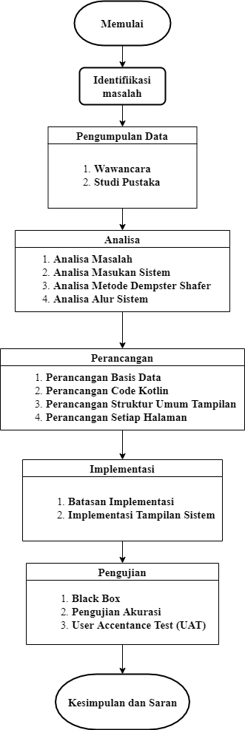
Gambar 3.1 Alur Penelitian

Identifikasi Masalah
Rangkuman pada alur identifikasi yang dilakukan adalah melakukan pencarian masalah kemudian menentukan masalah yang akan diselesaikan pada kasus diagnosa yang memerlukan sistem pakar atau pengembangan sistem pakar dari penyelesaian masalah sebelumnya yang didapat dari jurnal yang berkaitan dengan sistem pakar.
Identifikasi masalah mempunyai tujuan menganalisa serta melakuan penumpulan dan pengamatan masalah terhadap penyakit akibat bakteri salmonella dengan menerapkan metode pada rumus dempster shafer yang telah dipilih. Pengidentifikasian masalah dilakukan agar perangkat lunak yang dirancang melakukan diagnosa penyakit akibat bakteri salmonella yang sesuai diharapkan.

Pengumpulan Data
Penulis memerlukan rujukan yang berkenaan dalam pembuatan sistem pakar agar penelitian ini mempunyai referensi, dengan adanya referensi akan meningkatkan keakuratan, percepatan pengerjaan penelitian ini. Pengumpulan data meliputi topik-topik sebagai berikut sistem pakar, metode dempster shafer, android, bakteri salmonella, dan gejala dan penyakit akibat bakteri salmonella yang dapat dari media buku, jurnal, artikel, dan dokter. Berikut hal-hal yang dilakukan dalam proses pengumpulan data:
- Wawancara
Mendapatkan keseluruhan data yang dibutuhkan dalam basis pengetahuan mengenai penyakit akibat bakteri salmonella maka diperlukan wawancara. Basis pengetahuan berupa macam-macam penyakit akibat dari bakteri salmonella, macam-macam gejala, dan bagaimana masing-masing saling berkaitan, diantara saling berkaitan adalah adanya bobot kepercayaan sebuah gejala terhadap penyakit yang diderita. Bobot kepercayaan didapat dari tingkat kepercayaan narasumber yaitu dokter berupa nilai dari nol sampai satu.
- Studi Pustaka
Tahapan studi pustaka merupakan tahap mendapat referensi sehingga diketahui dari metode yang diterapkan untuk menguraikan permasalahan terhadap akan diselesaikan, basis platform yang digunakan, dan metode dalam menguji kelayakan dan keakuratan aplikasi.

Analisa dan Perancangan
Tahap analisis masalah adalah tahapan dimana terselesainya pengambilan data karena data yang terkumpul dianalisa agar terpilih adalah data yang bermanfaat untuk pengembangan sistem pakar ini. Tahapan Analisa juga meliputi Analisa masalah, Analisa masukan sistem, dan Analisa alur sistem atau fungsional sistem.
- Analisa Masalah
Analisa pada tahap ini adalah mencari dan mengumpulkan informasi mengenai problem terhadap bisa terjadi pada sistem sebelumnya.
- Analisa Masukan Sistem
Analisa pada tahap ini adalah mencari dan mendapatkan informasi mengenai data apa saja yang diperlukan oleh sistem.
- Analisa Metode Dempster Shafer
Analisa pada tahap ini adalah mendapatkan informasi mengenai metode dempster shafer.
- Analisa Alur Sistem
Analisa pada tahap ini adalah mencari, mendapatkan, dan menggambarkan mengenai bagaimana alur sistem bekerja atau fungsional.
Tahapan ini juga menganalisa bagaimana sistem pakar ini dirancang. Proses perancangan meliputi siklus pengembangan sistem, definisi-definisi kebutuhan fungsional, penggambaran sistem, perancangan dan pembuatan sketsa, alur sistem, dan kebutuhan perangkat lunak.
- Perancangan Basis Data
Pengolahan metode dempster shafer memerlukan data-data gejala, penyakit, dan bobot agar metode dapat dilaksanakan sistem.
- Perancangan Kotlin Code
Mengetahui bagaimana metode dempster shafer bekerja membuat pembuatan kode ke Bahasa pemrograman menjadi lebih mudah. Kotlin code ini yang menjadi inti dari sistem.
- Perancangan Struktur Umum Tampilan
Mengetahui struktur utama tampilan secara umum memudahkan dan mengetahui yang hendak dikerjakan pada perancangan tampilan setiap halaman.
- Perancangan Tampilan Setiap Halaman
Membuat secara teliti bagaimana setiap halaman dapat menampilkan informasi yang dibutuhkan dan bagaimana tampilan bekerja.

Implementasi dan Pengujian
Tahapan ini penulis mengerjakan Analisa dan rancangan pada tahapan sebelumnya diimplementasikan kepada bahasa pemrograman kotlin, sintak SQL, sintak XML dan perangkat lunak yang mendukung pembuatan sistem pakar ini pada perangkat keras yang digunakan.
Proses pengimplementasi tidak akan luput dari kesalahan yang terjadi, dikarenakan hal itu bisa jadi atau maka diperlukan pengetesan sistem. pengujian sistem dapat menjamin kualitas yang telah dirancang pada tahap analisa. Pengetsesan yang di berikan berupa pengujian keakuratan dari sistem yang telah jadi.

Kesimpulan dan Saran
Hasil penyelesaian dari tahapan sebelumnya dapat dirangkum ke dalam satu poin atau beberapa poin yang dituliskan di tahapan ini. Pada tahan ini juga pembaca mendapat saran dari penulis agar penelitian ini tidak berhenti dibaca saja tapi dapat juga dilanjutkan pada penelitian yang akan datang.

BAB VI

KESIMPULAN DAN SARAN

Kesimpulan
Sedemikian sudah dilakukan implementasi rancangan sistem pakar untuk diagnosis penyakit akibat hasil bakteri salmonella ke dalam aplikasi dan telah dilakukan pengujian aplikasi yang telah diimplementasi, maka penarikan intisari menyatakan bahwa sistem pakar ini yaitu sebagai berikut:
- Penelitian ini berhasil menerapkan metode dempster shafer ke dalam aplikasi berbasis android native.
- PePersentase UAT pada fleksibelitas adalah 91,67%. Tingginya persentase ini maka penelitian ini telah berhasil meningkatkan fleksibelitas.

Saran
Adapun mengembangkan dan meneruskan penelitian bukan berarti penelitian ini tidak baik tetapi kebaikan penelitian ini diteruskan. Saran penulis untuk meneruskan penelitian ini adalah menjadikan aplikasi mempunyai server untuk menyimpan data tapi mempunyai fitur offline first agar banyak device tapi tetap satu data.

DAFTAR PUSTAKA
APJII. (2020, September 9). Laporan Survei APJII 2017 v1.3. Retrieved from web.kominfo.go.id: https://web.kominfo.go.id/sites/default/files/Laporan Survei APJII_2017_v1.3.pdf
Brennan, S., Jason, S., & Joseph, M. (2018). Smartphones as Alternative Cloud Computing Engines: Benefit and Trade-offs. IEEE.
Carlos, M. P., & Carlos, C. (2018). From Nativeto Cross-platform Hybrid Development. IEEE.
Guo-Hong, S. (2014). Application Development Research Basedon Android Platform. IEEE.
Hayadi, B. H. (2018). Sistem Pakar.
Hongfei, W., Xinyang, D., Zhuo, Z., & Wen, J. (2019). A New Failure Mode and Effects Analysis Method Based on Dempster-Shafer Theory by Integrating Evidental Network. IEEE.
Iwan, S., Andjarwirawan, J., & Handojo, A. (2013). Aplikasi Makassar Tourism Pada Kota Makassar Berbasis Android. Infra.
Kaijub, l., Shengwei, X., Guoai, X., Miao, Z., Dawei, S., & Haifeng, L. (2020). A Review of AndroidMalware Detection Approaches Based on Machine Learning. IEEE.
M, L. C., N, P., & S, H. D. (2020). The Implementation Of An Expert System In Diagnosing Skin Diseases Using The Dempster-Shafer Method. Journal of Physics: Conference Series.
Masykur, F. (2012). Implementasi Sistem Pakar Diagnosis Penyakit Diabetes Mellitus Menggunakan Metode Fuzzy Logic Berbasis Web.
Mikha, D. S., Frinto, T., Charles, J. M., Andrian, S., Fithry, T., & Siti, A. (2019). An Expert System for Diagnosing Leptospirosis Disease Using Forward Chaining and Bayes Theorem. IEEE.
Muhammad, D., Rosindah, S., & Mukhlis, R. (2013). Sistem Pakar Metode Dempster Shafer Untuk Menentukan Jenis Gangguan Perkembangan Pada Anak. SAINTIKOM.
Nita, S. B., Mikha, D. S., & Charles, J. M. (2018). Analysis of Dempster Shafer Method in Diagnosing Diseases Inflamed by Salmonella Bacteria. IEEE.
Putri, R. W. (2016). Identifikasi Bakteri Eschericia oli dan Salmonella sp. Pada Jajanan Batagor Di Sekolah Dasar Negeri di Kelurahan Pisangan, Cirendeu, dan Cempaka Putih Kecamatan Ciputat Timur.
Ricky, H., Hengky, A., & Helen, S. P. (2017). Analisis Perbandingan Sistem Pakar dengan Metode Certainty Factor dan Metode Dempster-Shafer pada Penyakit Kelinci. JUSTIN.
Rosnelly, R. (2011). Sistem Pakar Konsep dan Teori. medan: CV ANDI OFFSET.
Salma S, D., & Tanamal, R. (2020). Design of Expert System for Dieseases Identification Using Naive Bayes Methodolgy for iOS-Based Application. Inform.
Sinaga, M. D., & Sembiring, N. S. (2016). Penerapan Metode Dempster Shafer Untuk Mendiagnosa Penyakit Dari Akibat Bakteri Salmonella.
Sonali, K. T., Pravin, K., & Vilas, T. (2017). Identification of Botnet Hidden Behind Smartphone Applications. IEEE.

LAMPIRAN A

DATA
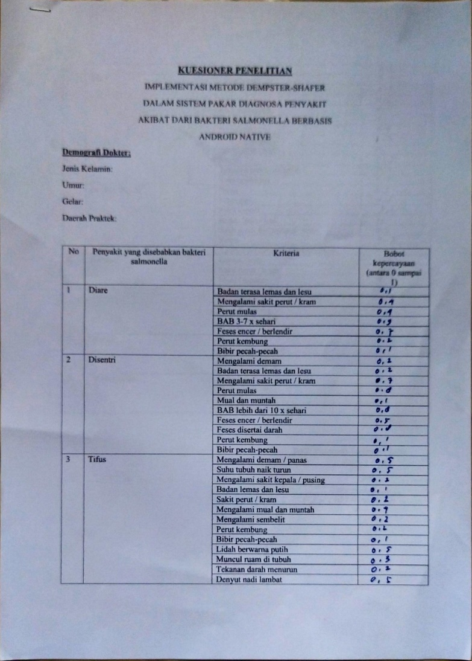
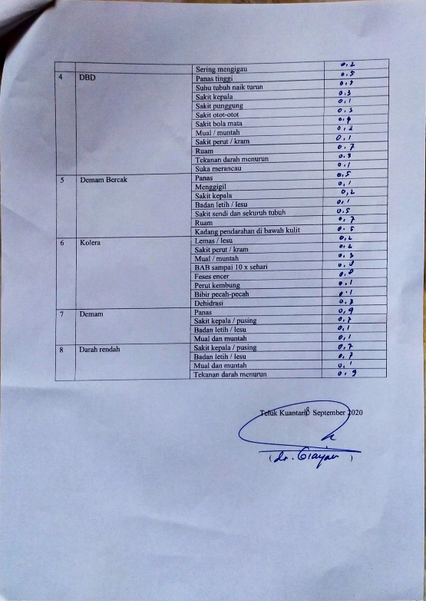
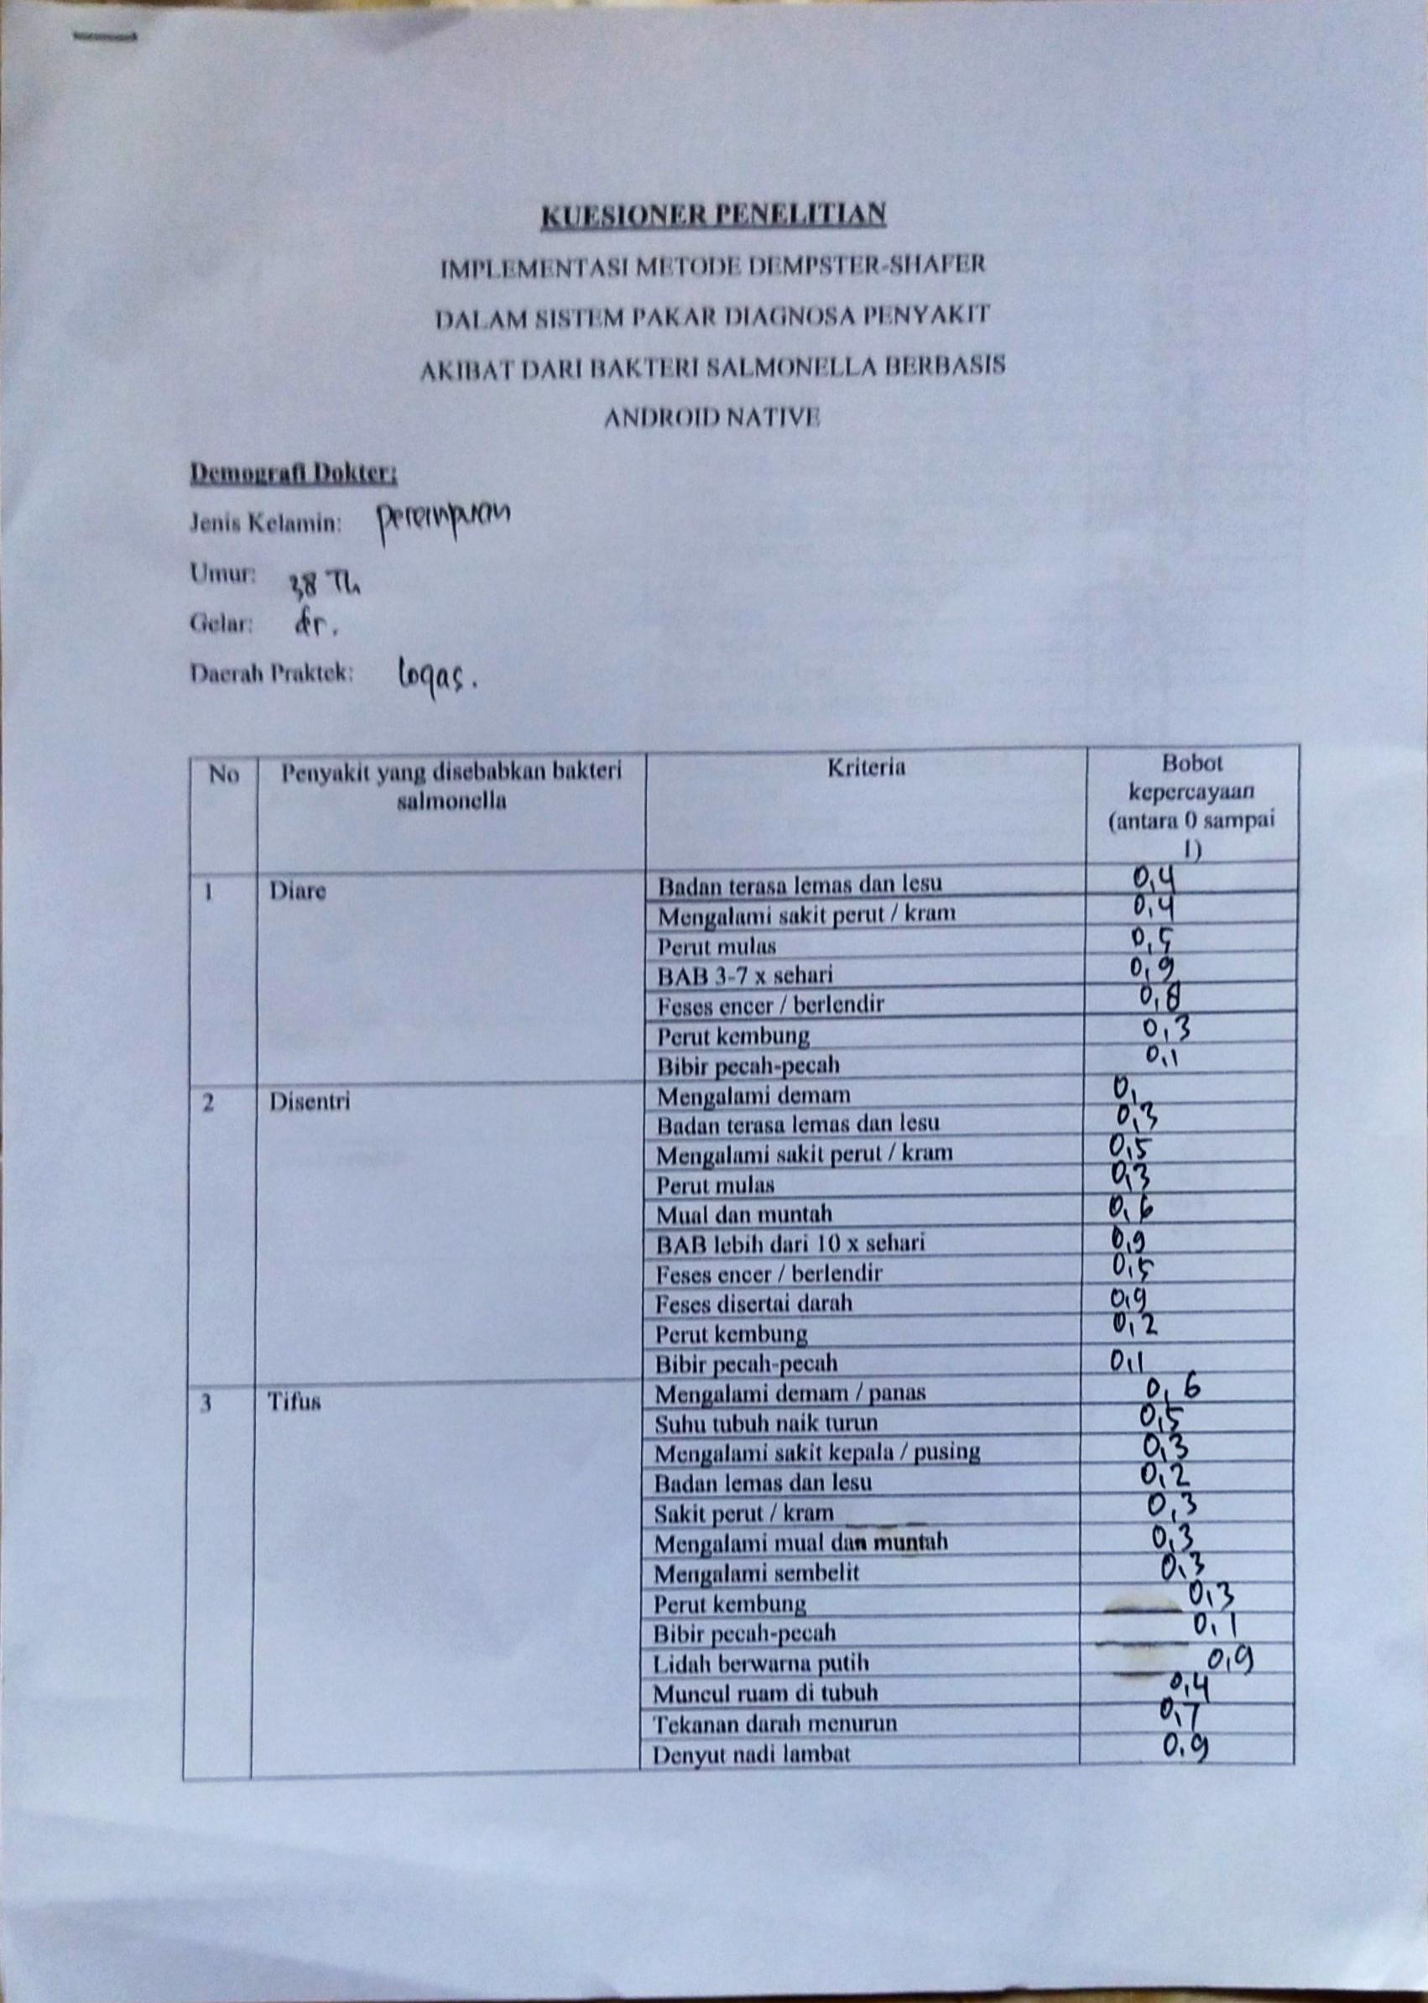
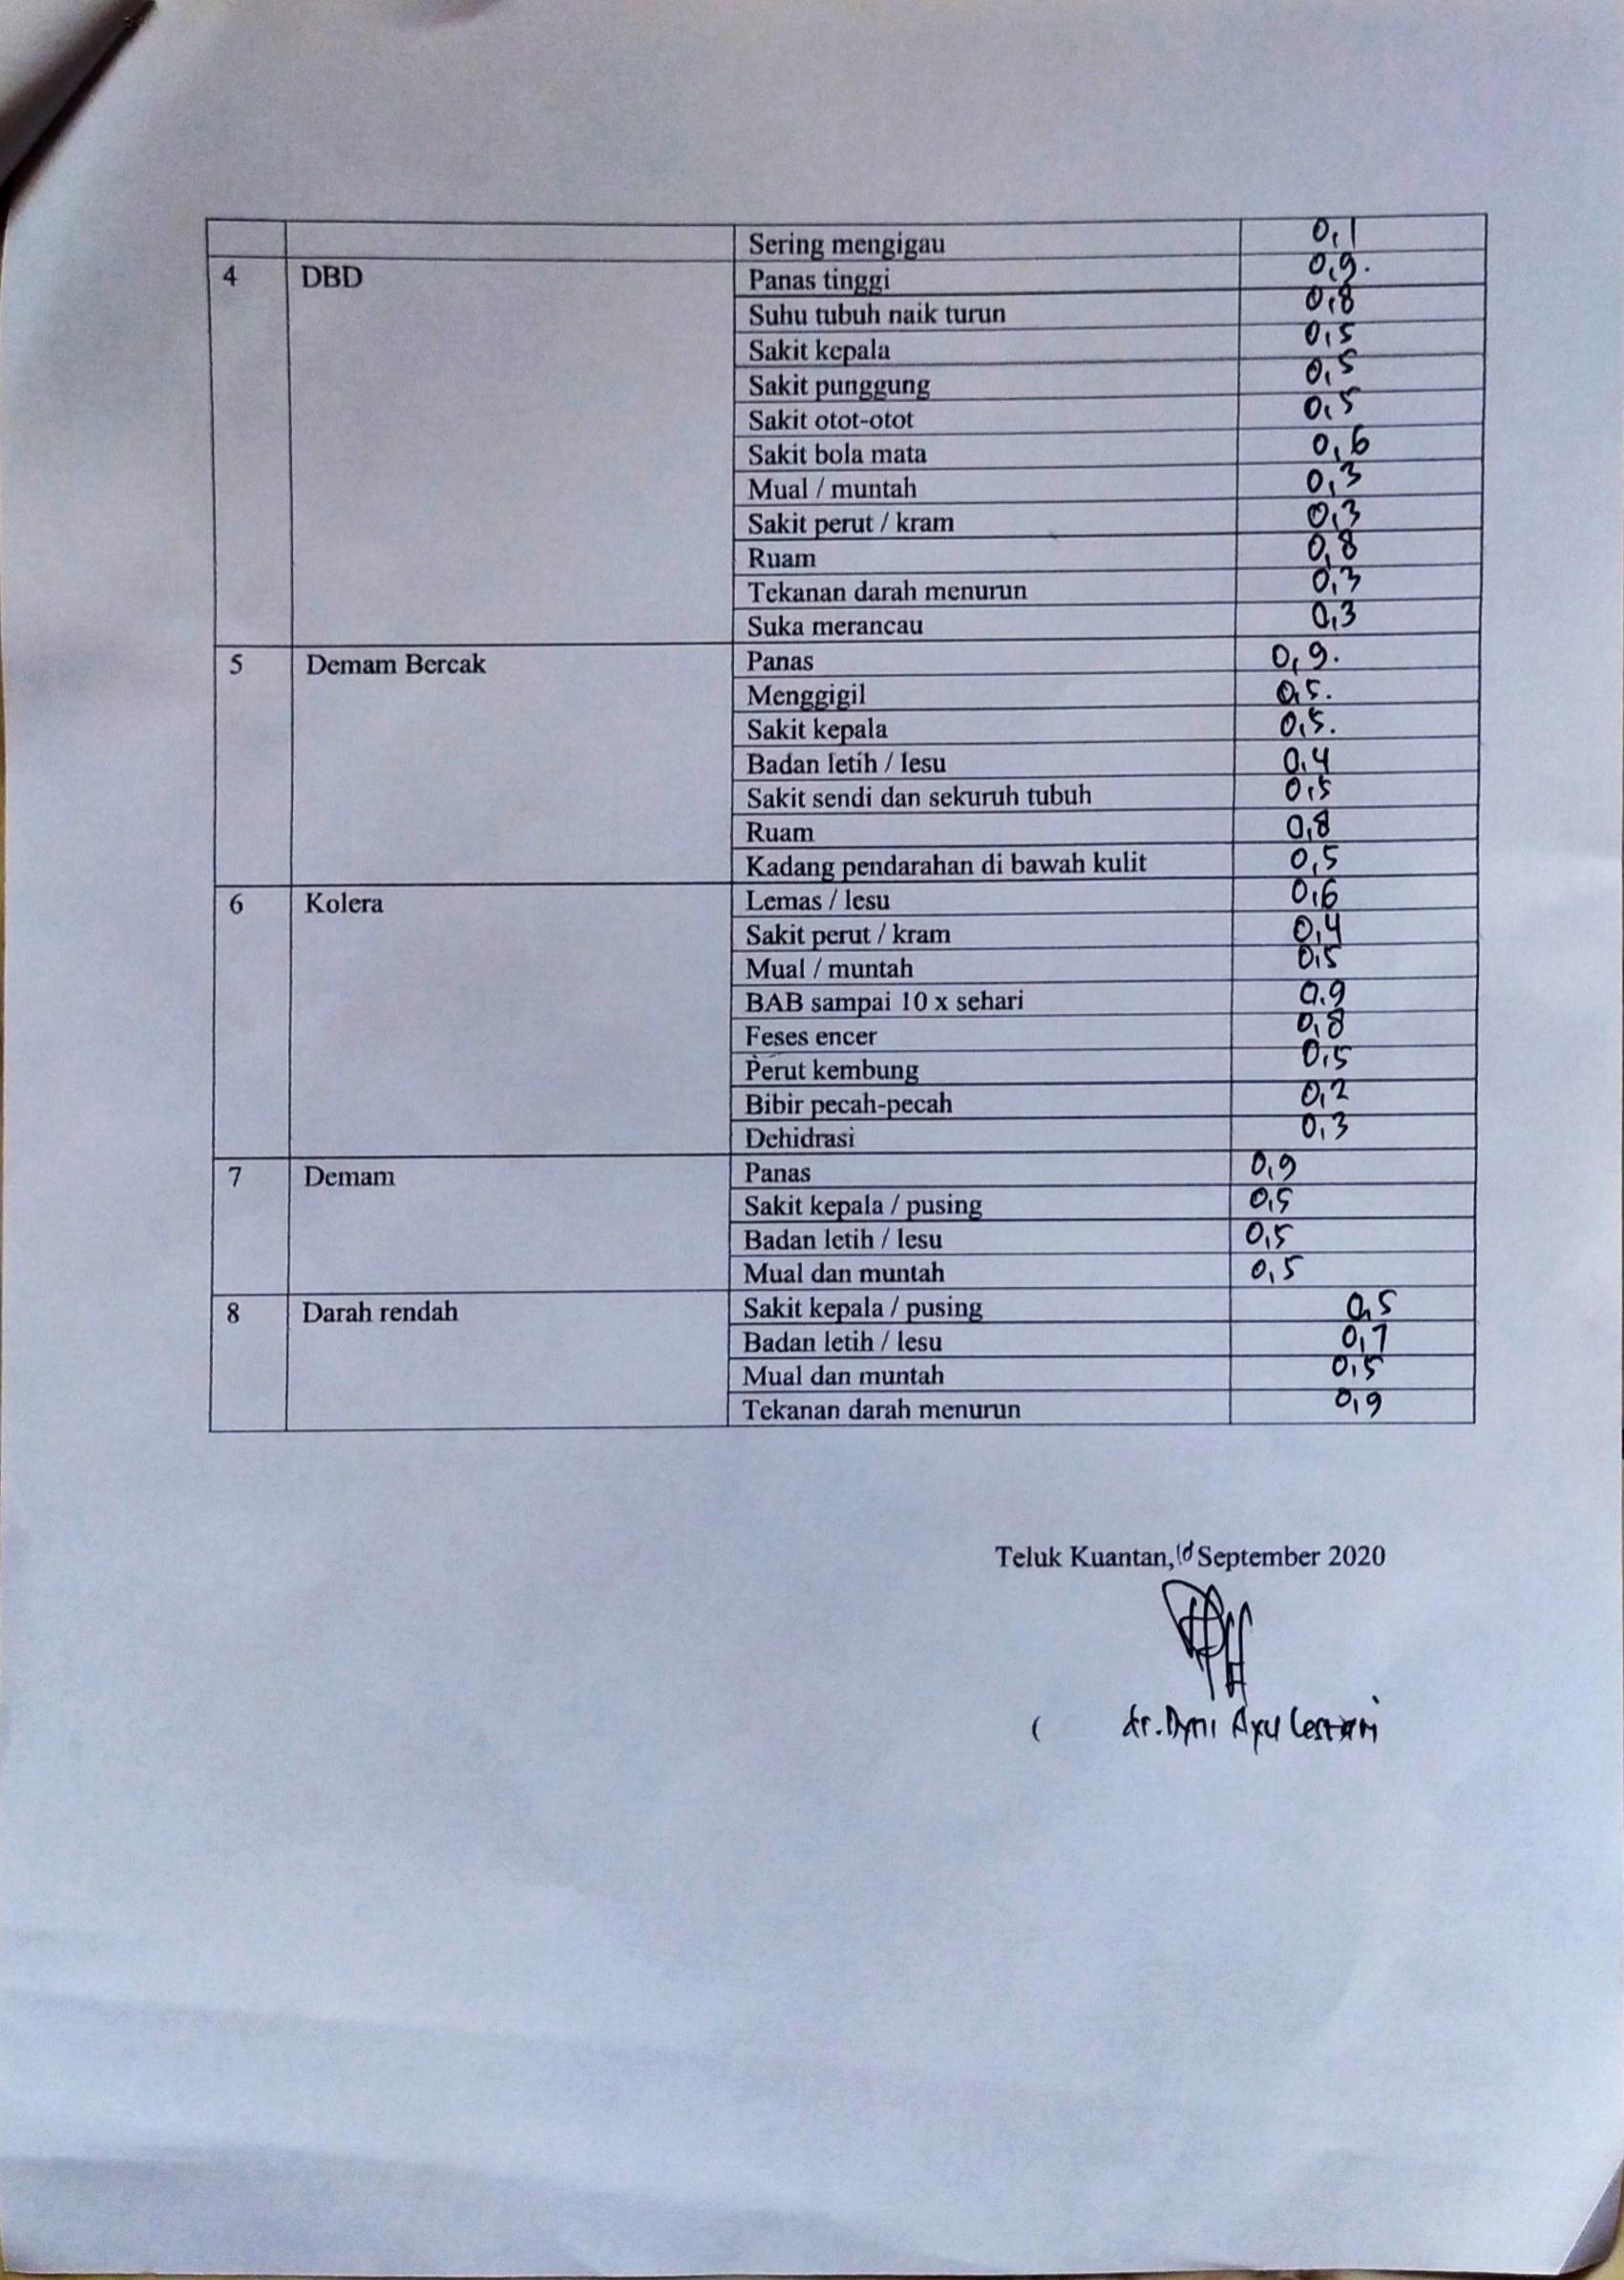

LAMPIRAN B

DIAGNOSA DOKTER
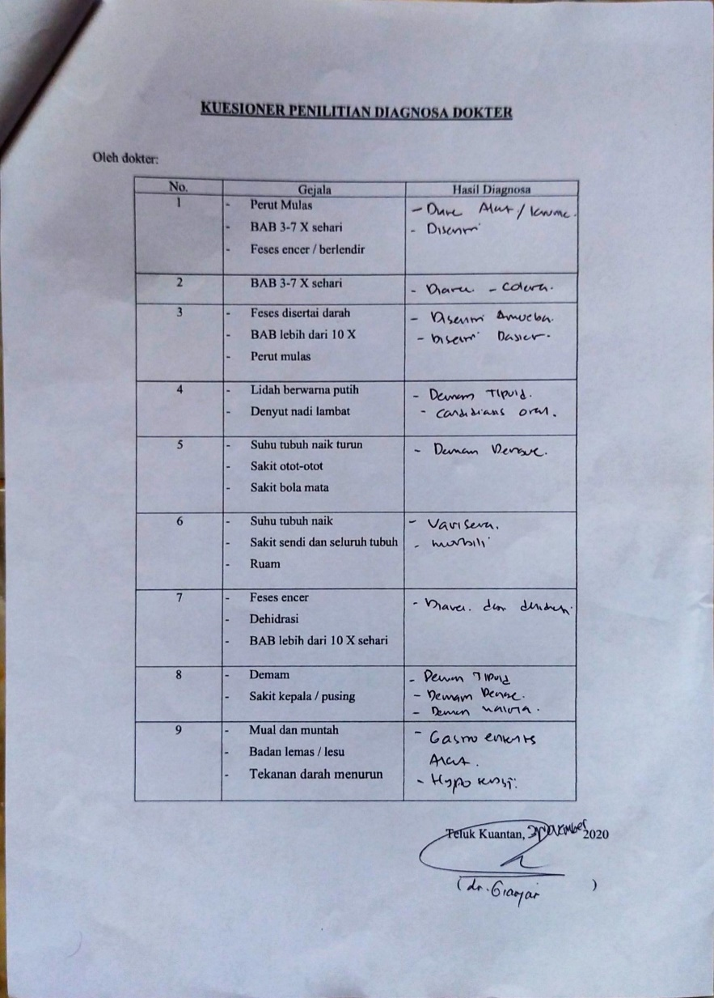
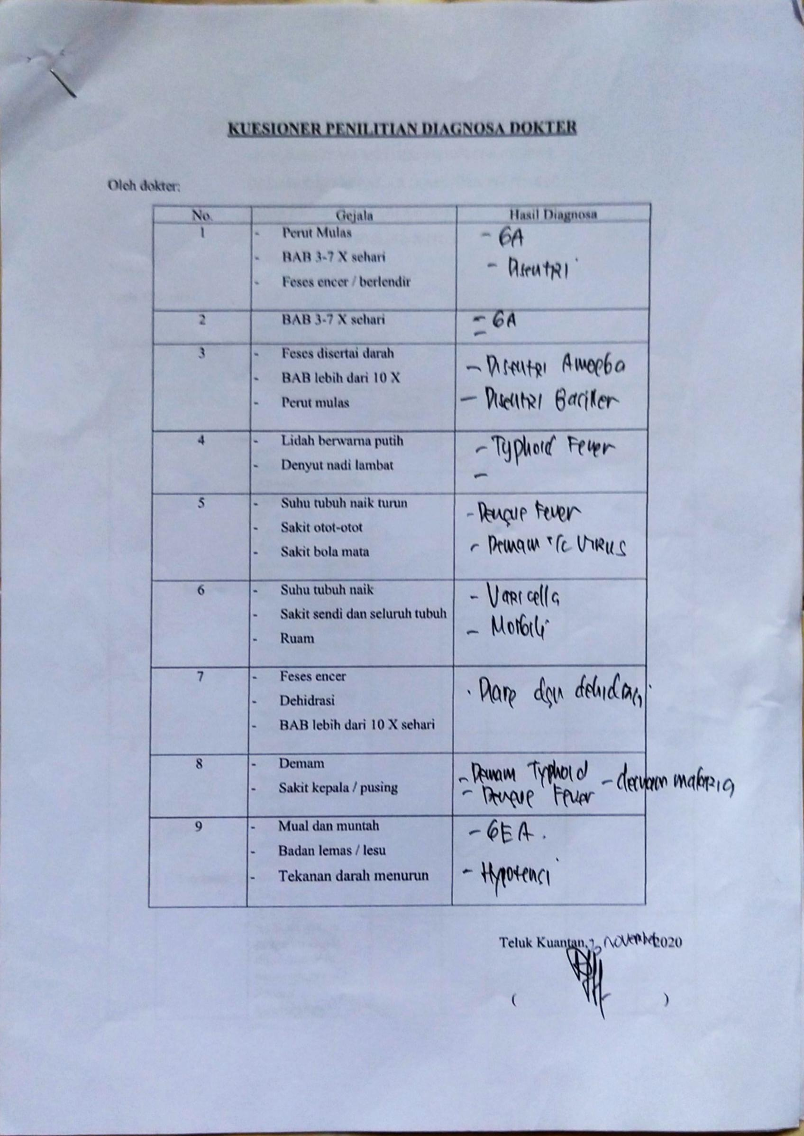

LAMPIRAN C

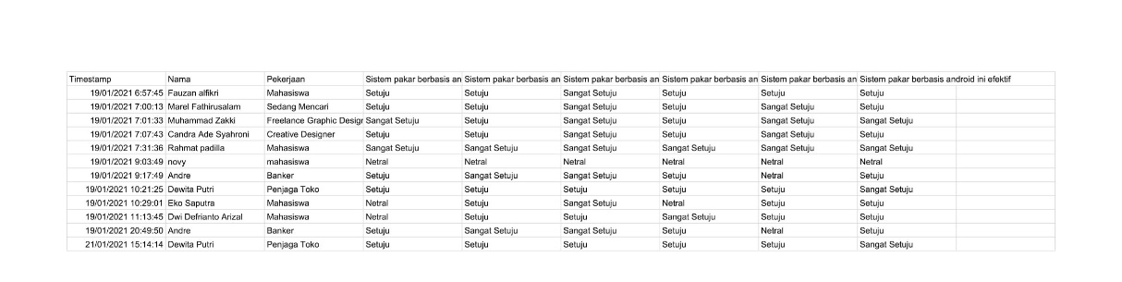
UAT

DAFTAR RIWAYAT HIDUP
Informasi Personal
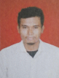 | Nama | : Yogi Erka Julyansa Putra
 | Lahir | : PULAU KOMANG, 25 Juli 1995
 | Jenis Kelamin | : Laki-laki
 | Status Pernikahan | : Belum Menikah
 | Tinggi Badan | : 173 cm
 | Berat Badan | : 67 Kg
 | Kebangsaaan | : Indonesia
Alamat
Sekarang | : Jl. Lintas Benai – Pekan Baru, Sentajo Raya, Kuantan Singingi
Kontak | : 081266489547
E-Mail | : yogi.erka.julyansa@students.uin-suska.ac.id
Informasi Pendidikan
Tahun 2001-2007 | : SD N 021 Teluk Kuantan
Tahun 2007-2010 | : SMP N 3 Teluk Kuantan
Tahun 2010-2013 | : SMK Farmasi Ikasari
Tahun 2013-2021 | : S1 Teknik Informatika, Fakultas Sains dan Teknologi, Universitas Islam Negeri Sultan Syarif Kasim Riau

